PRAKTIKUM 05

1. Membaca file CSV menggunakan Pandas



1. Menampilkan informasi detail dengan df.info()

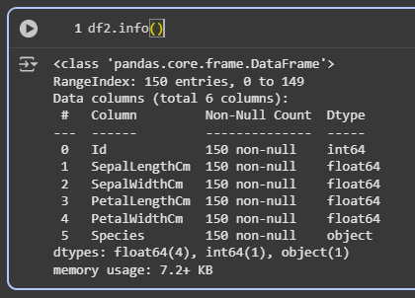

1. Cek missing value dan duplikat untuk memastikan tidak ada data yang missing dan duplikat

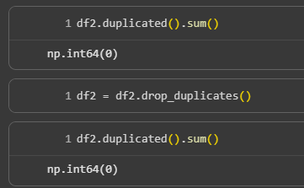

1. Visualisasi Distribusi Label Target (Species)

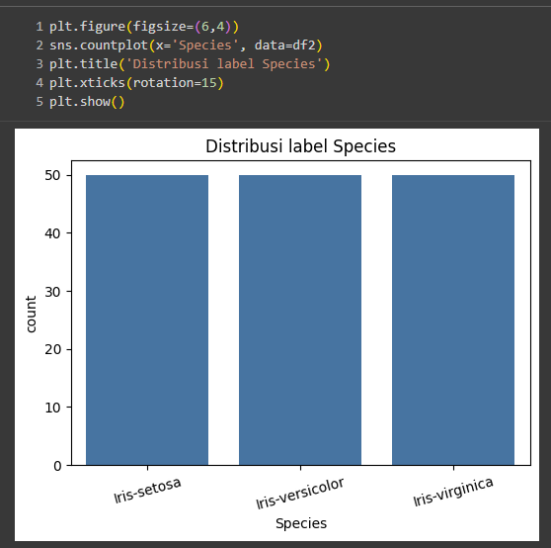

Pada grafik di atas, dilakukan visualisasi jumlah data berdasarkan setiap kategori pada kolom species, yang merupakan label (target) dari model klasifikasi Decision Tree.

1. Encoding Data Kategorikal (Mapping Label ke Kode Numerik)

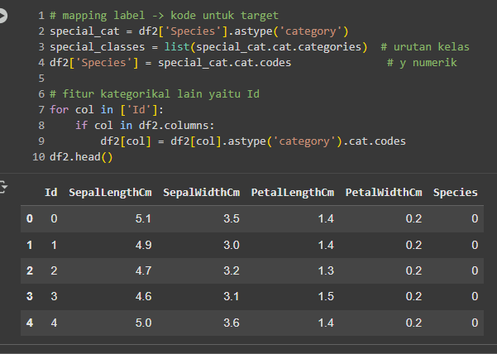

1. Setelah semua fitur dalam dataset dikonversi menjadi bentuk numerik, tahap selanjutnya adalah melihat hubungan (korelasi) antar variabel menggunakan heatmap korelasi.

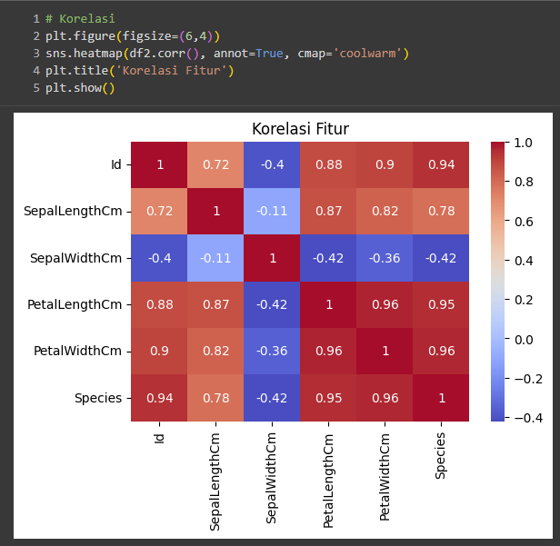

1. Setelah proses preprocessing dan encoding selesai, langkah berikutnya adalah memilih fitur (X) dan menentukan target (y) yang akan digunakan dalam proses pelatihan model.

Dataset dibagi menjadi dua bagian: data training dan data testing agar model bisa diuji performanya secara objektif.

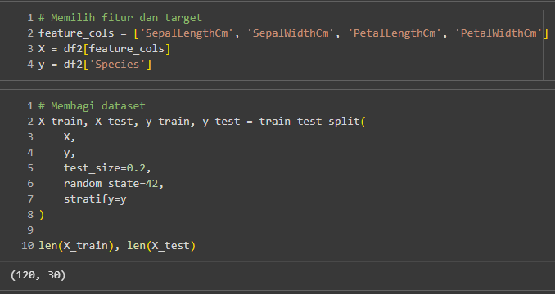

1. Pembuatan Model Decision Tree

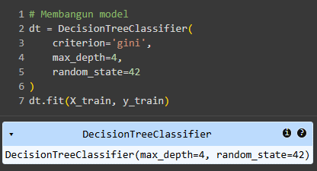

Parameter yang digunakan:

criterion='gini' untuk menentukan metode pemisahan (split) pada node.

random_state=42 digunakan untuk memastikan hasil yang konsisten setiap kali kode dijalankan.

1. Evaluasi Model Decision Tree

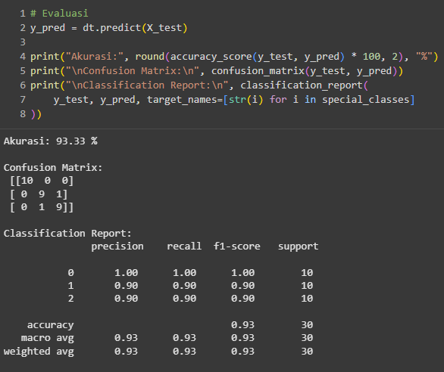

Nilai akurasi sebesar 93.33% menunjukkan bahwa model berhasil memprediksi dengan benar sekitar 93% dari total data uji. Ini merupakan performa yang sangat baik untuk model klasifikasi multi-kelas dengan dataset besar.

1. Visualisasi Hasil Model Decision Tree

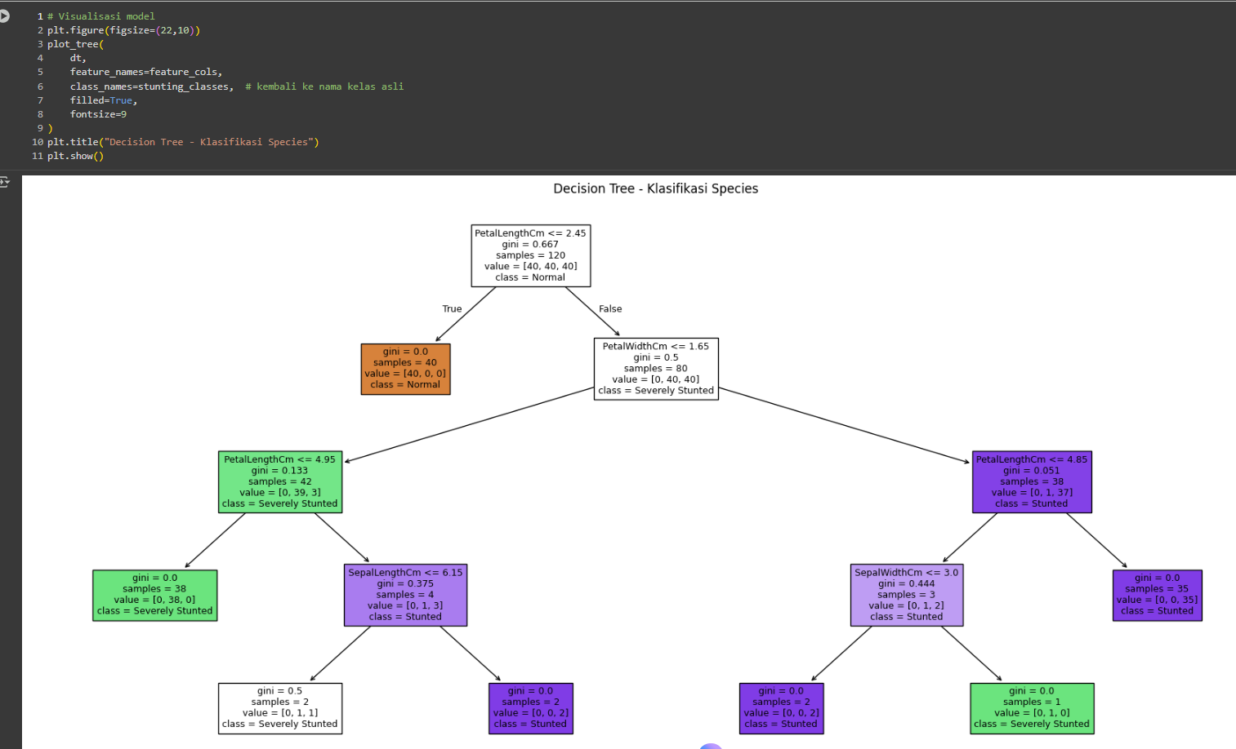

Setiap node (kotak) menunjukkan kondisi atau batasan fitur tertentu yang digunakan untuk memisahkan data.

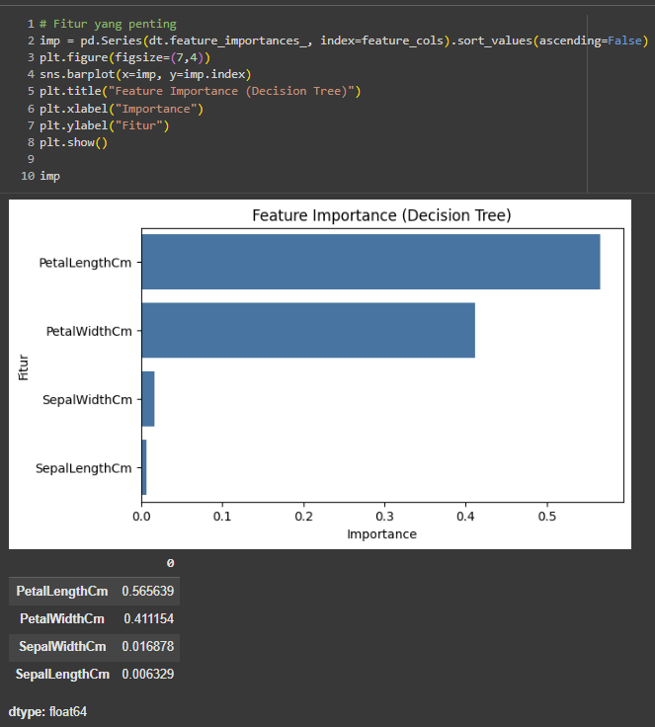

Model lebih mengandalkanPetalLenghtCm dan PetalWidthCm sebagai indikator utama dalam menentukan species.

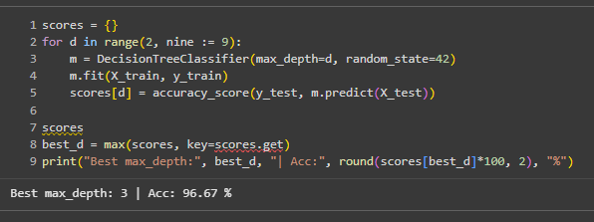

Setelah dilakukan tuning, nilai max_depth=3 dipilih sebagai parameter terbaik karena memberikan hasil akurasi tertinggi (96.67%) tanpa menyebabkan overfitting.p